合同编号：豫财招标采购-2020-1161

郑州大学政府采购货物合同

甲方： 郑州大学
乙方： 河南麦瑞克电子科技有限公司
本合同于 2020 年 11 月 8 日由甲乙双方按下述条款签署。
在甲方为获得（多线切割机、固晶机、全自动锡膏印刷机等）货物和伴随服务实施公开招标情况下，乙方参加了公开招标。通过公开招标，甲方接受了乙方以总金额（人民币大写：叁佰零陆万伍仟玖佰陆拾元整 小写：3065960.00元整 ）（以下简称“合同价”）的投标。双方以上述事实为基础，签订本合同。

一、供货范围及分项价格表（详见附件1、附件2）
1.本合同所指设备详见附件1、附件2，此附件是合同中不可分割的部分。
2.总价中包括设备金额、包装、运输保险费、装卸费、安装及相关材料费、调试费、软件费、检验费及培训所需费用及税金等，甲方不再另行支付任何费用。

二、质量及技术规格要求
乙方须按合同要求提供全新设备（包括零部件、附件、备品备件等），设备的质量标准、规格型号、具体配置、数量等符合招标标书要求，其产品为原厂生产，且应达到乙方投标文件及澄清文件中明确的技术标准。
乙方应在本合同生效后7个工作日内向甲方提供安装计划及质量控制规范；并 于 11 月20日前进驻安装现场；所有设备运送到甲方指定地点后，双方在 5 日内共同验收并签署验收意见。如甲方无正当理由，不得拒绝接收；在安装调试过程中，甲方有权采取适当的方式对乙方产品质量标准、规格型号、具体配置、数量以及安装质量和进度等进行检查。甲方如果发现乙方所供设备不符合合同约定，甲方有权单方解除合同，由此产生的一切费用由乙方承担。
- 包装与运输
设备交付使用前发生的所有与设备相关的运输、安装及安全保障事项等均由乙方负责；设备包装应符合抗震、防潮、防冻、防锈以及长途运输等要求，对由于包装不当或防护措施不力而导致的商品损坏、损失、腐蚀等损失均由乙方承担；在设备交付使用前所发生的所有与设备相关的经济纠纷及法律责任均与甲方无关。

四、质保期与售后服务（详见附件3）
1.所有设备免费质保期为 五 年（自验收合格并交付给甲方之日起计算），终身维护、维修。
2.在质保期内，因产品质量造成的问题，供货方免费提供配件并现场维修，且所提供的任何零配件必须是其原设备厂家生产的或经其认可的。产品存在质量问题，甲方有权要求乙方换货。
3.乙方须提供一年 3-5 次全免费（配件+人力）对产品设备的维护保养。
4.乙方承诺在郑州设有售后服务站，凡设备出现故障，自接到甲方报修电话1小时内响应，3小时内到达现场，24小时内解决故障问题。保修期外只收取甲方零配件成本费，其他免费。
5.乙方有责任对甲方相关人员实施免费的现场培训或集中培训措施，保证甲方相关人员能够独立操作、熟练使用、维护和管理有关设备。
6.其它：

五、技术服务
1.乙方向甲方免费提供标准安装调试及 5-6 人次国内操作培训。
2.乙方向甲方提供设备详细技术、维修及使用资料。
3.软件免费升级和使用。

六、专利权
乙方应保证甲方在使用其所提供的产品时免受第三方提出侵犯其专利权、商标权或保护期的起诉。
- 免税

1.属于进口产品，用于教学和科研目的的，中标价为免税价格。

2.免税产品应由甲乙双方依据海关的要求签订委托进口代理协议，确认甲乙双方的责任与义务。委托进口代理协议作为本合同的不可分割部分。

3.免税产品通关时乙方必须进行商检，未商检的，造成的损失由乙方承担。

八、交货时间、地点与方式
1.乙方于 2020 年 11 月 26 日之前将货物按甲方要求在甲方指定地点交货、安装、调试完毕，并具备使用条件，未经甲方允许每推迟一天，按合同总额的千分之五扣除违约金。
2.乙方负责所供货物包装、运输、安装和调试，并承担所发生的费用；甲方为乙方现场安装提供水、电等便利条件。
3.安装过程中若发生安全事故由乙方承担。
4.乙方安装人员应服从甲方的管理，遵守国家法律法规和学校相关制度，否则一切后果均由乙方承担。
5.货物交付使用前，乙方负责对提供货物进行看管，并承担货物的丢失、损毁等风险。

九、验收方式

1.初步验收。甲方按合同所列质量标准、规格型号、技术参数以及数量等在现场验收，并填写初步验收单（详见附件4）。验收时，甲方有权提出采用技术和破坏相结合的方法。

乙方应向甲方移交所供设备完整的使用说明书、合格证及相关资料。乙方在所有设备（工程）安装调试、软件安装完毕后，开展现场培训，使用户能够独立熟练操作使用仪器或设备，尔后由供需双方共同初步验收；甲乙双方如产生异议，由第三方重新进行验收。如果乙方提供的货物与合同不符，甲方有权拒绝验收，由此所产生的一切费用由乙方承担。

2.正式验收：依据河南省财政厅“《关于加强政府采购合同监督管理工作的通知》豫财购[2010] 24号”文件要求，政府采购合同金额50万元以上的货物采购项目，由使用单位初验合格后，向学校国有资产管理处提出验收申请，由采购单位领导牵头，会同财务、审计、监察、资产管理及专家成立验收专家组进行正式验收。学校验收通过后，才能支付合同款项。

十、付款方式
1.本合同总价款（大写）为： 叁佰零陆万伍仟玖佰陆拾元整 （小写：￥3065960.00元）。
2.付款方式：货物验收合格后，经审计后，甲方向乙方支付全部货款的95％即人民币 贰佰玖拾壹万贰仟陆佰陆拾贰 元整（小写：￥ 2912662.00 元），质保期满后，甲方向乙方支付全部货款的5％即人民币 壹拾伍万叁仟贰佰玖拾捌 元整（小写：￥ 153298.00 元）。

十一、履约担保
乙方向甲方以现金或转账的方式提供合同总额5%的履约保证金。履约担保金在签订合同前交学校财务处，货物验收合格，正式交付使用后予以退还。

十二、违约责任
乙方所交的货物产地、品牌、型号、规格、质量以及技术标准、数量等不符合合同要求，甲方有权拒收，由此产生的一切费用由乙方负责；因货物更换而造成逾期交货，则按逾期交货处理，乙方应向甲方每天支付合同标的总额日千分之五的违约金。
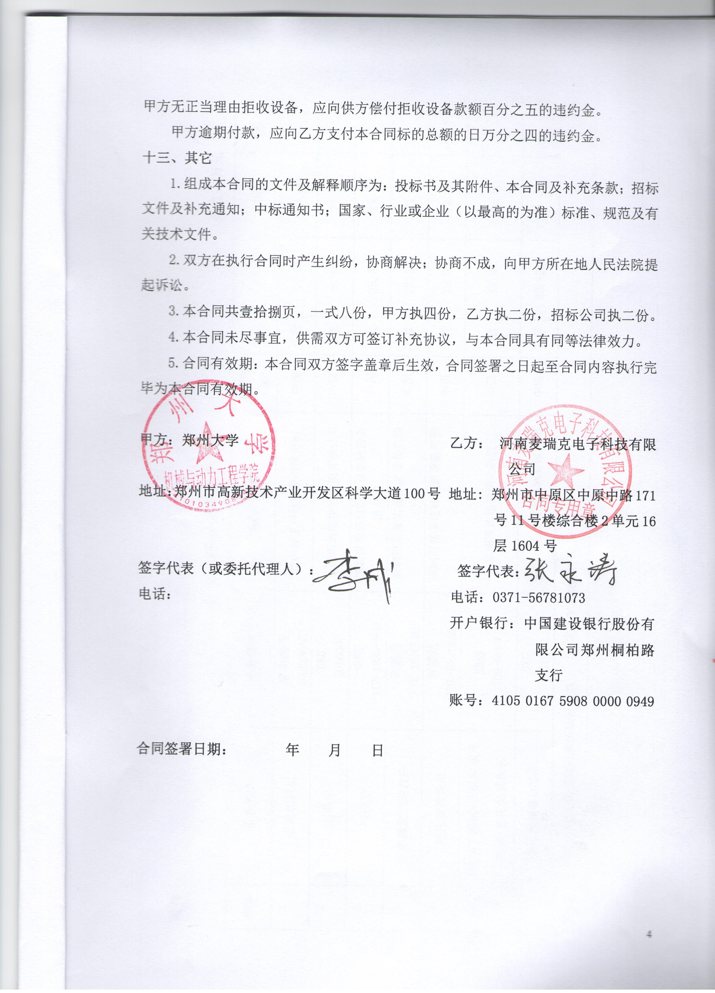

附件1：
供货范围及分项价格表 单位：万元
序号 | 设备名称 | 品牌型号 | 制造厂（商） | 原产地（国） | 数量 | 单价 | 合价 | 备注
1 | 多线切割机 | 唐山晶玉  DX2226AC | 唐山晶玉科技股份有限公司 | 中国 | 2套 | 37.40 | 74.80 | 无
2 | 固晶机 | GKG  GD1600 | 东莞市凯格精密机械有限公司 | 中国 | 3套 | 25.80 | 77.40 | 无
3 | 回流炉 | 劲拓  JTR-1030-H-N | 深圳市劲拓自动化设备股份有限公司 | 中国 | 1套 | 38.50 | 38.50 | 无
4 | 多线切后清洗机 | 富嘉达  FJD-1610LXG | 深圳市富嘉达超声波设备有限公司 | 中国 | 1套 | 23.50 | 23.50 | 无
5 | 划片后清洗机 | 富嘉达  FJD-5810LXG | 深圳市富嘉达超声波设备有限公司 | 中国 | 1套 | 19.00 | 19.00 | 无
6 | ON/OFF测试+正反向通电测试+老化测试设备 | 通迈  TOM-NFPW | 东莞市通迈自动化科技 | 中国 | 1套 | 39.86 | 39.86 | 无
7 | 全自动锡膏印刷机 | GKG  GTS | 东莞市凯格精密机械有限公司 | 中国 | 1套 | 33.536 | 33.536 | 无
合计： （大写）叁佰零陆万伍仟玖佰陆拾元整 （小写）￥3065960.00元

附2：
设备技术规格参数、功能描述及配置清单表
序号 | 设备名称 | 具体技术规格参数、功能描述及配置清单描述 | 单位 | 数量
1 | 多线切割机 | 1.最大加工工件尺寸220mm×260mm×130mm  2.切片厚度范围0.2mm-8mm  3.切片单片厚度差≤0.005mm  4.金刚石线径范围0.13mm-0.25mm  5.线轴储线量30km（0.25mm线径情况下）  6.最大往返走线速度1100m/min  7.最大往返走线频率12次/min  8.最大升降行程140mm  9.切割进给速度范围0.1-999.9mm/min  10.砂桶最大容量130L  11.泵流量170L/min  12.机床总耗电 ≤15kW 380v （满载情况下）  13.控制方式：控制系统采用触摸屏的控制方式，所有动作通过触摸屏操作完成。  14.制冷系统：能设置水温显示和报警；能实现定期维护更换及清洗。  15.断线检测系统：切割线发生断线时能自动检测并报警  16.金刚石线砂浆线通用  17.采用铸铁框架结构  18.具备自动绕线功能：设备在装线时刻可以自动绕线而不用人工将线绕在线轴上 | 套 | 2
2 | 固晶机 | 1.固定一颗晶粒所用的时间：300ms及以内，  2.固晶粒速度12k/h及以上；  3.芯片旋转校正角度精度：±3°;  4.设备固晶位置精度公差：±25um  5.支持最大芯片环尺寸：6″（152mm）外径；  6.最大芯片面积尺寸：≥3″；  7.最大行程：固定式支架真空平台结构机型晶圆平台可满足9″×9″（228mm*228mm）， 连线轨道式上下料方式机型晶圆平台有效区域6″×6″（152mm*152mm）；  8.分辨率：0.04mil（1μm）；  9.吸晶顶针 Z 高度行程：118mil（3mm）；  10.陶瓷板上焊盘和晶粒图像识别方式：256 级灰度图识别；  11.图像识别精准度：±0.025mil ;  12.吸晶摆臂旋转范围：0-180°；  13.固晶压力范围：可调 40g—250g；  14.固晶区域最大行程范围：600mm*210mm；  * 15.固晶平台XY 分辨率：0.04mil（1μm）；  16.支架长度范围：50 - 600mm；  17.支架宽度范围：70- 200mm；  18.冷却系统：能设置水温显示和报警；能实现定期维护更换及清洗。  19.具备晶粒切割不良识别&晶粒角度校正等功能；  20.具备陶瓷基板防放提醒，固晶防重复固晶（即防止把已固晶的陶瓷板再次防止于固晶机上）的功能；  21.设备软件具有修改参数记录，报警记录等功能；  22.设备留有网络接口，可供后期采集数据、联网或进行来料扫描等功能。  23.软件界面采用分级(不少于2级)管理，不同权限人员进入需输入密码方可进入，不同权限下可设置的参数有所不同；  24.软件支持程序保存，并能实现随调随用；  25.产品固定平台采用底部托板真空吸附功能，防止产品基板有形变等造成固晶高度差异引起不良等；  26.按照凯格已有经验标准装晶环，无需单独扩晶工序 | 套 | 3
3 | 回流炉 | 1.加热区/冷却区：上面和下面各10个加热区，上面和下面各3个冷却区；  2.加热区长度：3890mm；  3.炉膛内温度控制范围：室温-400℃；  4.炉膛内温度控制精度：±0.8℃；  5.炉膛单个温区内左边、中间、右边三个点之间的温度误差：±1℃；  6.炉膛排风口数量：左边和右边各有一个排风口；  7.传送轨道宽度：400mm ；  8.传送轨道传送方向：从左端到右端 ；  9.传送轨道供料高度：900±20mm；  10.传送导轨的固定方式：靠近操作面前端固定；  11.不锈钢网带宽度：505mm；  12.传送轨道传输速度：300-2000mm / min（速度可通过触摸屏调整）；  13.可焊接锡膏的种类：无铅锡膏/普通锡膏；  14.具有停电保护功能：不间断电源保证电脑运行及工件的正常输出；  15.传送链条的结构：采用双排链扣防卡板式；  16.传送导轨的调宽：导轨可通过调节参数自动调整导轨间的宽度；  17.上盖启动：回流炉的上盖可电动开启，方便炉内清洁；  18.操作系统：微软Windows 10操作系统；  19.运输控制方式：变频器+进口运输马达；  20.运输系统：采用单导轨+不锈钢网带运输；  21.具有异常报警功能：超高或超低温报警，通过声、光两种方式；  22.氮气流量计：标配氮气流量计，实时监控氮气流量；  23.氧气分析仪：标配氧气分析仪；  24.冷却系统：标配冷水机；  25.操作界面：显示器、键盘、鼠标、自动化操作界面；  26.智能热补偿：具备热补偿能力；  27.智能传输系统：自动停板、多种进出方式；  28.软件智能备份模块：数据库自动备份、软件升级后不丢失；  29.保养预警功能：设备元器件自动提示保养信息；  30.设备监控：实时温度监控系统，实时监控炉膛内的温度。 | 套 | 1
4 | 多线切后清洗机 | 1.功能：碲化铋晶圆清洗机主要功能包括：二流体喷淋清洗、二流体喷淋漂洗、液体循环过滤、PLC控制系统等。此设备针对碲化铋晶圆表面细微粉末、污渍、残留等，进行清洗；  2.机体结构：整机为全封闭式结构，机架及外封板采用优质不锈钢板，并设有玻璃观察窗；喷淋腔体和储液槽均采用SUS304不锈钢板制作，机体前后预留活动门，方便设备检修维护。  3.二流体清洗系统  清洗介质：水；  喷淋腔材质：SUS304 ；  清洗压力：0.25Mpa及以上 ；  清洗槽容量：50L及以上。  设备采用二流体喷淋清洗模式，将碲化铋切片放置在清洗篮内后，在碲化铋切片上方和下方都设置有二流体喷嘴，二流体喷嘴在往复扫描机构的驱动下做往复扫描运动。  4.二流体漂洗系统  清洗介质：水；  喷淋腔材质：SUS304 ；  清洗压力：0.25Mpa及以上 ；  清洗槽容量：50L及以上。  设备采用二流体喷淋清洗模式，将碲化铋切片放置在清洗篮内后，在碲化铋切片上方和下方都设置有二流体喷嘴，二流体喷嘴在往复扫描机构的驱动下做往复扫描运动。  5.其他参数  设备具备活水及过滤系统；  设备满足φ25/30mm碲化铋切片的清洗需求；  设备满足：长×宽×厚：10mm×10mm×0.6mm到50mm×50mm×2mm范围内的三氧化二铝陶瓷片的清洗需求  设备具备PLC+触摸屏控制功能；  设备满足L200mm*W100mm*H44mm清洗篮一次摆放18个的要求。 | 套 | 1
5 | 划片后清洗机 | 1.功能：碲化铋晶粒清洗机主要功能包括：二流体喷雾、清洗盘高速离心旋转、工件夹持、电加热、FFU过滤、排水系统、气压水压监测、电控系统等。此设备针对碲化铋晶粒表面细微粉末、污渍、残留等，进行清洗。  2.硬件技术参数：机体结构：整机为全封闭式，机架及外封板均采用SUS304不锈钢材料；设备有自动门，方便上下料；内腔为不锈钢加铁氟龙涂层，内设加热片。设备整体结构防腐蚀、耐灰尘 。  3.二流体清洗系统  在旋转清洗盘的上、下面布置喷嘴，在工件旋转的同时，所有喷嘴喷射高压雾状高纯水，对工件全方位扫描式清洗。  清洗介质：高纯水  喷雾压力：0.3-0.6Mpa  气压力：0.4-0.7Mpa  4.清洗盘旋转系统  清洗盘旋转系统有测震器实时监控振动幅度。通过工件的高速旋转，减少清洗死角、高速离心甩干。  旋转速度：0-2800r/min可调（清洗时和甩干时速度可设定）  5. 其他参数  清洗产能：5盘/次 3-5min/清洗循环  可清洗微尘颗粒最小直径：>1μm；  水源消耗：<5L/min；  设备一键式操作，整个清洗过程全自动完成，无需人工干预。 | 套 | 1
6 | ON/OFF测试+正反向通电测试+老化测试设备 | 1.ON-OFF+正反向测试设备主要功能包括：ON-OFF测试功能、正反向测试功能、测试信息记录保存功能、自动循环测试测试功能、测试结果判断分析功能等，在恒温条件下以ON/OFF通电或者正反向交替模式通电达到制冷片老化效果，测试制冷片电阻值。  2.采用治具一次装夹15片产品，批量测试。  3.热面温度在测试的过程中波动小于+/-5摄氏度；  4.测试电阻的误差小于1%，三次测量波动小于1%；  5.冷面热电偶温度数据可以记录并保存。 | 套 | 1
7 | 全自动锡膏印刷机 | 1.全自动锡膏印刷机主要功能包括：检测数据采集功能、数据通讯功能、智能补偿平台功能（当工件定位出现偏差时，平台X轴和Y1,Y2轴都可以自动补偿）、刮刀压力控制功能、自动停板功能、定位点自动定位功能、钢网自动清理功能、锡膏2D检测功能等。  2.采用治具印刷（工件2片×3列或2片×2列在治具中排列）的方式，批量化生产。  3.印刷重复定位精度：±18μm  4.钢网和焊盘的对准精度：±12.5μm  5.印刷周期：<7.5秒  6.可印刷面积：400mm×310mm  7.钢网尺寸：370mm×370mm到737mm×737mm范围内  8.钢网边框厚度：20-40mm  9.印刷压力：0-10kg  10.印刷速度：10-200mm/秒  11.脱模距离：0-20mm  12.脱模：脱模速度:0.1-20mm/s;脱模距离：0-3mm  13.基板夹持方式：自动伸缩式上压片/柔性边夹/真空吸附  14.运输方向：左到右，右到左，左到左，右到右  15.基板尺寸范围：50×50mm-400×310mm  16.基板厚度：0.4-6mm  17.过板高度：≥15mm  18.锡膏补充：锡膏自动补充，无需人工干预  19.多功能图像处理系统：定位点软件测量，二次定位，组件识别功能  20.图像定位系统：自动对准示教，最小识别0.1mm的基准点  21.基准点位置补偿：自动光学调整；基准点自动寻找  22.检测系统：无漏印、印刷不均匀、锡膏不允许溢出铜片  23.设备操作系统：微软Windows 7操作系统  24.操作界面：显示器、键盘、鼠标、自动化操作界面  25.刮刀：可根据工件表面的起伏实时调整  26.刮刀压力恒定智能控制系统：可通过触摸屏软件设置调整刮刀压力  27.钢网自动定位模块：钢网放入钢网支撑架中，刮刀头自动实现钢网定位  28.智能清洗系统：保证钢网清洗不影响产品质量  29.网板定位：程序控制，自动定位网板  30.智能补偿平台：X、Y、ɵ多轴独立调整补偿或更优的补偿方案  31.智能传输系统：自动停板、自动基板定位、多种进出方式  32.支撑定位系统：自动调节顶升平台  33.具有软件智能备份模块：数据库自动备份、软件升级后不丢失  34.具有保养预警功能：设备元器件自动提示保养信息  35.具有印刷参数智能模块：选择生产基板类型，自动给出最优的参数设置  36.锡膏自动回收系统：满足定时或定次软件控制刮刀将印刷行程外的锡膏回收到印刷行程中的功能  37.设备监控具有：实时温度监控系统 | 套 | 1

附件3： 售后服务计划及保障措施
致：郑州大学
我单位就采购编号：豫财招标采购-2020-1161、项目名称：郑州大学机械与动力工程学院新型高性能半导体制冷材料及组件开发与产业化仪器设备采购项目售后服务及质量保证承诺如下：
1.对因产品质量造成的问题，所有设备质保五年。自最终验收合格并交付使用之日起计算。并承诺提供对所投设备将提供全方位的有效的及时的维修服务和技术培训支持及备品备件供应。对系统变更、扩容、升级、新技术应用及时提供指导、设计和资料交流方面的服务，提供终身的免费技术支持；负责免费解决任何系统应用及设备质量问题（包括备件更换）；对设备进行全免费配送、安装、调试和应用指导工作；质保期内全免费质保（人工＋部件）。质保期外所有设备终身免费上门维修服务（服务期内只收材料成本费，其余费用均不收取）。
2．保修期内售后计划：
(1)质保期内，为用户提供技术服务电话响应服务，自接到用户报修时起，1小时内响应，4小时内到达用户现场并解决问题，解决问题时间不超过12小时。
（2）保修期内，产品投入使用后，每三个月回访用户一次；定期巡检，预约上门，服务内容为周期保养检修、检测系统运行状况、处理使用过程中出现的问题等。由于设备在系统设计、制造上等技术和质量问题而产生故障影响其正常运转，以及最终用户无法处理的主要问题，我司维修实行7天24小时实时随传符合招标要求体系（标准7－24服务体系），1小时内无偏差，4小时内到现场提供免费服务，12小时解决货物中存在的各种问题。届时，我们将在全部设备上留有服务联系方式，同时将快速联系方式留给最终用户，提供24小时客服电话技术支持。
（3）维修完毕后应及时填写维修报告，维修报告应包括故障原因、处理情况及用户意见，维修报告由双方各持报告，留作备案。
（4）在保修期内，如由于货物在系统设计、制造上等技术和质量问题而产生故障影响其正常运转，以及买方无法处理的主要问题，卖方均免费提供售后服务、及时解决货物中存在的各种问题，确保客户使用设备正常、满意。
（5）在保修期内，我司将对所提供的货物每年内进行现场定期检查和保养，免费更换故障零配件，维护中所需的各种修理用零配件和备件均是原厂设备。
（6）如果保修期内有任何违约行为，其造成损失将有我方全部承担。并在保修期顺延方面进行补偿。
3. 保修期外售后计划：
（1）保修期外的服务的反应时间、质量与标准均与保修期内一致
（2）我司负责设备的终身维修，并确保保修期结束后的十年间，能继续以优惠价格提供原厂设备的相关备品、配件。
（3）维修所需费用我司将以优惠价格酌情向用户收取，并提供收费清单以供查询、备案。
（4）保修期外我司每年负责对设备不定期进行维护保养。
（5）保修期外我司将与客户协商，以投标书中提供的维修合同文本形式，向客户提供优质、优惠的保修服务。
4. 维修单位名称：
【总部】：河南麦瑞克电子科技有限公司
地址：郑州市中原路与华山路万达广场B1604室
电话：0371-56781073 传真：0371-67103718
售后服务联系人：海盟18538290658
5.备品备件供应及价格
（1）我单位在郑州备有常规的备品备件库，能够保证随时得到最新的零配件，并且能够满足用户长期的需求。
（2）常规仪器备有充足的备品备件，并保证保修期之后所供配件按成本价执行。
- 产品升级方案
我单位所供仪器在技术更新过程中将不断结合国内外的先进经验技术，以不断对设备进行更新升级。在更新及升级过程中，将承诺以成本价对贵方的仪器设备软件进免费行技术升级，并免费提供技术服务等方面的各项优惠。
7.服务承诺
我们保证履行企业“诚信、品质、创新”的战略方针和各种承诺，为用户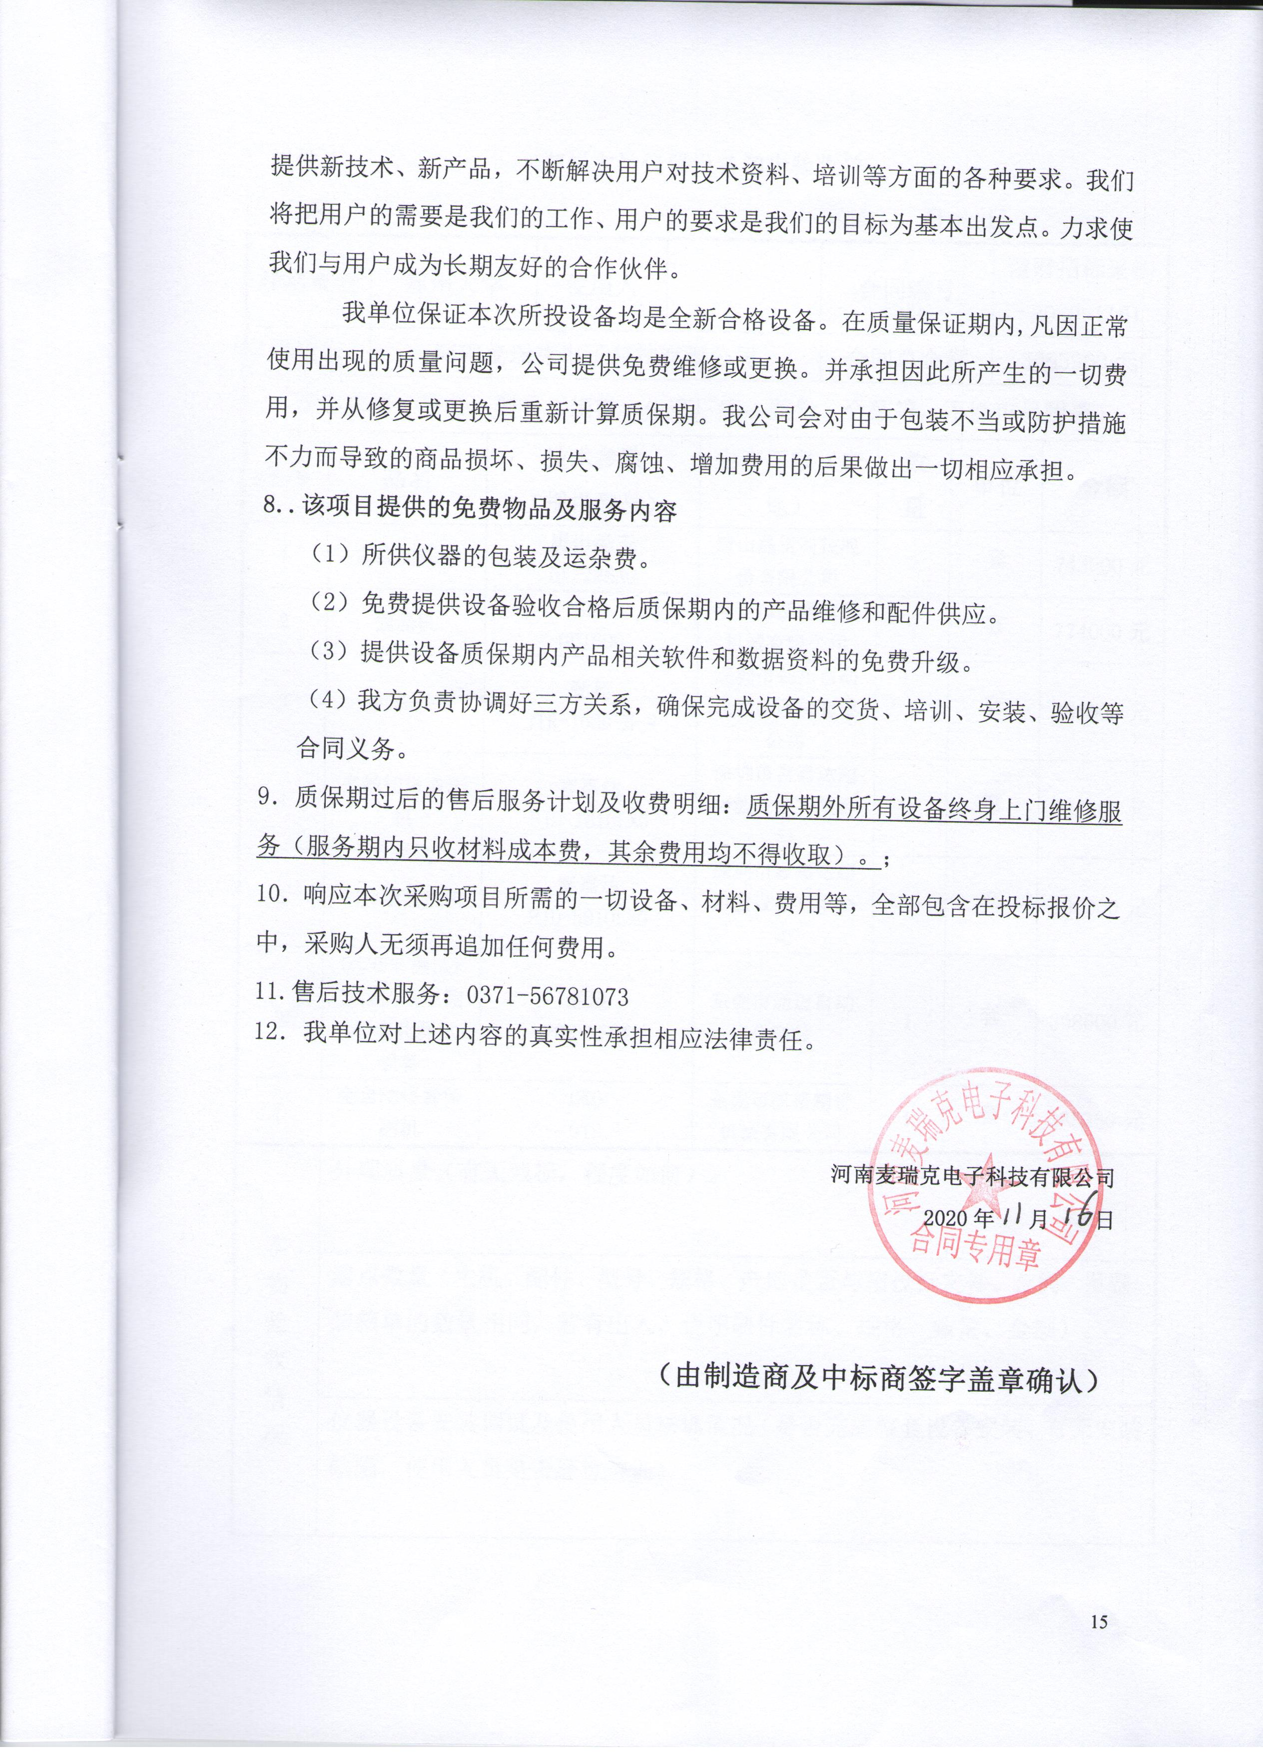

附件4： 郑州大学仪器设备初步验收单
No. 年 月 日
使用单位 |  | 郑州大学 |  |  | 使用人 |  |  | 合同编号 |  |  |  |  | 豫财招标采购-2020-1161
供货商 |  | 河南麦瑞克电子科技有限公司 |  |  |  |  |  |  | 合同总金额 |  |  |  | 3065960元
设备明细（品名、型号、规格、生产厂家、数量、金额等，不够可另附表）
序号 | 品名 |  |  | 技术参数  （规格型号） |  |  | 生产厂家（产地） |  |  | 数量 |  | 单位 |  | 金额
1 | 多线切割机 |  |  | 唐山晶玉  DX2226AC |  |  | 唐山晶玉科技股份有限公司 |  |  | 2 |  | 套 |  | 748000元
2 | 固晶机 |  |  | GKG  GD1600 |  |  | 东莞市凯格精密机械有限公司 |  |  | 3 |  | 套 |  | 774000元
3 | 回流炉 |  |  | 劲拓  JTR-1030-H-N |  |  | 深圳市劲拓自动化设备股份有限公司 |  |  | 1 |  | 套 |  | 385000元
4 | 多线切后清洗机 |  |  | 富嘉达  FJD-1610LXG |  |  | 深圳市富嘉达超声波设备有限公司 |  |  | 1 |  | 套 |  | 235000元
5 | 划片后清洗机 |  |  | 富嘉达  FJD-5810LXG |  |  | 深圳市富嘉达超声波设备有限公司 |  |  | 1 |  | 套 |  | 190000元
6 | ON/OFF测试+正反向通电测试+老化测试设备 |  |  | 通迈  TOM-NFPW |  |  | 东莞市通迈自动化科技 |  |  | 1 |  | 套 |  | 398600元
7 | 全自动锡膏印刷机 |  |  | GKG  GTS |  |  | 东莞市凯格精密机械有限公司 |  |  | 1 |  | 套 |  | 335360元
实 物 验 收 情 况 | 外观质量（有无残损，程度如何）。
实 物 验 收 情 况 | 清点数量（主机、配件、型号、规格、产地是否与招投标文件、合同、发票、装箱单的数量相同，若有出入，说明缺件名称、规格、数量、金额）。
实 物 验 收 情 况 | 仪器设备安装调试及使用人员培训情况（是否完成整套设备安装、有无安装缺陷，使用人员是否经过培训）。
技术验收情况 | 依据合同约定技术条款逐一测定设备的性能和各项技术指标，所测结果是否与合同约定技术条款规定的一样，性能是否稳定，配件是否齐全，是否有安全隐患，具体说明。
初步验收情况 | □通过验收 □整改后再组织验收  □不通过验收 索赔要求 □其他结论
验收小组  成员签字 |  |  |  |  |  |  | 供货商  授权代表签字

附件5： 中标通知书
